**Конспект открытого занятия**

**на тему: «Дифференциация звуков «С» – «Ш».**

**Цель: Дифференциация звуков «С» - «Ш»**

**Задачи:**

**1. Образовательные:**

* Закрепить произношение звуков С-Ш в словах, фразах и связной речи
* Учить дифференцировать смешиваемые звуки и буквы, выделять их из состава слова.
* Обогатить словарный запас детей словами-антонимами.
* Закрепить умение составлять творческий связный рассказ по сюжетной картине «Мишка косолапый по лесу идет» с использованием элементов ТРИЗ.
* Упражнять в чтении слогов, слов.

**2. Коррекционно-развивающие:**

* Развивать фонематический слух, слуховое внимание, память.
* Развивать артикуляционную моторику и мелкую моторику рук.
* Развивать логическое мышление.

**3. Воспитательные:**

* Воспитывать умение фантазировать.
* Заинтересовать детей, вызвать у них эмоциональный отклик.
* Формировать доброжелательность в общении

**Оборудование:**

1. Кубики с картинками на С – Ш.
2. Графические символы на звуки С – Ш.
3. Игрушки на звуки С – Ш.
4. Загадка-головоломка, разрезанная на слоги.
5. Картина, изображающая «Кривое зеркало».
6. Картина «Мишка косолапый по лесу идет».
7. Звукозапись «таинственной» музыки.
8. Загадки о животных.
9. Эмблемы для детей.
10. Декорация пещеры, костюм волшебника.

**Ход занятия:**

Дети заходят в зал, здороваются с гостями.

**1. Сообщение цели занятия.**

Лог.: Сегодня мы будем учиться не путать два звука. Какие это звуки – догадайтесь сами.

Игра «Отгадай, какой звук». /Сравнение звуков С, Ш по артикуляционным и акустическим признакам. Детям демонстрируются графические символы для звуков С и Ш. Дети по нескольким символам должны охарактеризовать и определить звуки./

Лог.: Итак, вы увидели и поняли, какие звуки С и Ш разные. Их нельзя путать.

**2. Сопряженная пальчиковая и артикуляционная гимнастика.**

Лог.: А теперь мы отправимся на прогулку в лес, хотите?

А поведут нас пальчики и язычки.

**Театр пальчиков и язычка.**

Имитация ходьбы пальчиками

Упр. «Качели»

2. Подошли к опушке ровной, гладкой.

Ладони вверх, прижаты ребрами, пальцы прямые

Упр. «Лопатка»

3. На опушке большое дерево. Вот его ствол.

Предплечья обеих рук соединить перед собой, пальцы вытянуты вверх.

Напряженно тянется к носу.

4. Вот его крона

Пальцы изображают чашу

Упр. «Чашечка»

5. Крона состоит из веток и листьев.

Ладони чашечкой, пальцы широко расставлены

Упр. «Чашечка»

6. Ветерок весело играет с листьями.

Пальцы расставлены и двигаются

Упр. «Качели»

7. Видны корни дерева

Кисти рук тыльной стороной соединены у запястья, пальцы вниз

Тянется к подбородку

8. На дереве гнездо

Обе кисти рук изображают чашечку

Упр. «Чашечка»

9. В нем живет птица. Она то влетает в гнездо, то вылетает. Ей надо кормить птенцов.

Большие пальцы рук то опускаются внутрь «чашечки», то разводятся в стороны

Упр. «Маятник»

10. Под деревом растут грибы. У одних грибов ножки толстые.

- У других – тонкие.

Щепотка одной руки – ножка, ладонь другой – шляпка и наоборот.

- Указательный палец – ножка, ладонь-шляпка и наоборот.

Упр. «Грибок»

11. Дерево растет.

Руки, сомкнутые от локтя, тянутся вверх.

Тянется к носу

12. А мы пойдем дальше по лесу.

Имитация ходьбы указательными пальцами обеих рук.

Упр. «Качели».

**3. Произношение звуков С, Ш в словах. Дифференциация звуков.**

Лог.: Куда это мы забрели? Здесь находится таинственная пещера. Давайте посмотрим… /

Имитация пещеры: вход из синей ткани. С потолка свисают

большие сосульки. Логопед быстро «превращается» в волшебника в длинном халате, чалме с волшебной палочкой/.

Вы пришли в сказочную пещеру. В ней спрятан клад, но, чтобы найти его, надо выполнить много интересных заданий. Друзья мои, хотите помочь мне отыскать клад? Чтобы его найти, нужна фантазия и смекалка, а я узнал, что вы самые веселые фантазеры в мире, а потому – вперед!

/Волшебник рассыпает перед детьми целую горсть разноцветных кубиков, с одной стороны которых наклеены картинки со звуками С и Ш./

Здесь перемешались картинки, где в названиях предметов есть звуки С и Ш. Никто не может их разделить. Если вам удастся это сделать, то первая преграда останется позади.

/ Дети делятся на 2 команды, у одних эмблема – свисток, у других – змея. Первые отбирают кубики с картинками на звук С, вторые - на Ш. Перед каждой командой большой лист бумаги с нарисованными пустыми клетками для

кубиков. Кубики должны расположиться в виде букв С и Ш

/ ДЕТИ называют картинки /.

Лог.: Что получилось?

Дети: Буквы С и Ш.

Лог.: На что похожа буква С?

Дети: На месяц в небе, подкову коня, кусок сыра и т.д.

Лог.: На что похожа буква Ш?

Дети: На вилы, вилку, табурет, забор, расческу, букву Е… .

Лог.: Я вижу, вы действительно те, кого я так долго ждал в этой пещере. Но перед нами еще много препятствий, поэтому соберитесь с силами и идемте за мной.

**4. Определение места звуков С, Ш в словах-отгадках.**

/ Волшебник подводит детей к выступу в пещере, на кото-

ром за ширмой стоят маленькие игрушки – животные/

Лог.: Эти животные охраняют клад. Их надо расколдовать. Для этого вы должны отгадать загадки о животных и в отгадке обязательно должен быть звук С или Ш.

ЗАГАДКИ:

1.Заворчал живой замок,

Вместо хвостика – крючок,

Лег у двери поперек.

Вместо носа – пятачок,

/Собака/

2.Пятачок дырявый,

А крючок – вертлявый.

/ свинья/

3.За деревьями, кустами

Промелькнула, будто пламя,

Промелькнула, пробежала…

Нет ни дыма, ни пожара.

/ Лиса/

4.Очень много силы в нем,

Ростом он почти что с дом,

У него огромный нос,

Будто нос лет тыщу рос.

/ Слон /

5. Летом ходит без дороги

Возле сосен и берез,

А зимой он спит в берлоге

От мороза прячет нос.

/ Мишка /

6. Не пахарь, не столяр,

Не кузнец, не плотник,

А первый на селе работник.

/ Лошадь /

8.Эта маленькая крошка

Рада даже хлебной крошке,

Потому что до темна

В норке прячется она.

/Мышка/

Ребенок сразу определяет, какой звук слышится в отгадке и находит место звука С или Ш в слове. Волшебник выставляет угаданное животное из-за ширмы./

Лог.: Итак, еще одного препятствия нет. Мы движемся к цели!

**5. Работа со скороговоркой. Синтез слов из слогов. Работа над просодической стороной речи.**

Лог.: Мы подошли к подземному ручейку. Чтобы перейти его нужно построить мостик из камешков (они вырезаны из бумаги, с обратной стороны которых напечатаны слоги). Камешки надо правильно сложить, чтобы они подошли друг к другу (как пазлы). Возьмите по одному камешку и складывайте по порядку, глядя на цифры от 1 до 10.

/ Дети выполняют, соединяя детали./

Лог.: Молодцы, сложили! Мостик-то не простой, а говорящий. Прочитайте!

Дети: МА- ЛЕНЬ- КИЙ ША -РИК ПОД ЛАВ- КОЙ ША – РИТ.

Лог.: Произнесите скороговорку очень медленно.

А теперь быстро.

Это не просто скороговорка, а еще и загадка. Про кого она?

/ Мышка /.

Произнесем скороговорку тоненьким голоском, как у мышки.

А теперь низким голосом, как у лесного мишки.

В скороговорке есть звуки С или Ш?

/ Есть звук Ш /.

В каких словах слышится звук Ш?

/ Шарик, шарит /

Молодцы, теперь я вижу, что вы умеете читать и считать. Идем дальше!

/ Дети переходят через ручеек, ступая на «камешки»./

**6. Подбор слов с противоположным значением на звуки С или Ш.**

/Звучит «таинственная» музыка. Волшебник подводит детей к зеркалу, нарисованному на большом листе бумаги./

Лог.: Давным-давно существовало Королевство Кривых зеркал. Однажды его жителям надоело видеть все в искаженном виде. Поэтому они и отвезли это зеркало в заброшенную пещеру. Это – кривое зеркало, оно отражает все наоборот: большой – становится маленьким, а толстый – тонким. Вы должны подобрать слова с противоположным значением, но помните, ваши слова должны быть на звуки С или Ш.

/ Игра «Наоборот» /.

/ «Зеркало» человеческим голосом начинает произносить

прилагательные, дети подбирают слова - антонимы./

Узкий – широкий ; гладкий – шершавый; тихий – шумный; темный – светлый; мокрый – сухой; грустный-смешной;

трусливый- смелый; тесный – свободный; веселый – скучный;

кислый – сладкий; простой – сложный; молодой – старый;

сильный – слабый; пасмурный – солнечный; несчастный-счастливый.

Лог.: Вот и зеркало расколдовано!

**7. Развитие связной речи. Составление рассказа по картине с использованием элементов ТРИЗ.**

Лог.: Осталось последнее испытание. Надо составить рассказ по картине. Эта картина даст вам подсказку, в чем может быть спрятан клад.

/ Дети садятся на скамейку, покрытую тканью, напротив

картины./

Лог.: Рассмотрите картину.

Назовите предметы, в названиях которых есть звук С.

Дети: Сосна, ствол, солнце, сова на сосне.

Лог.: Назовите предметы, в названиях которых есть звук Ш.

Дети: Шишка, мишка, лукошко.

Лог.: Будем рассказывать с помощью «волшебных шагов».

**Шаг первый: «Дели!»**

/ Дети подробно называют все предметы на картине, т.к. все

детали важны/.

**Шаг второй: «Соединяй!»**

/ Дети составляют предложения, связывая детали /.

Дети: На синем небе светит яркое солнце. Сова сидит на высокой сосне.

Мишка косолапый по лесу идет. Он держит в лапах лукошко. На полянке растут грибы и ягоды.

**Шаг третий: «Войди!»**

Лог.: Представьте себе, что вы находитесь в той ситуации. Что вы чувствуете, слышите, ощущаете?

Дети: Ласково греет летнее солнышко. Наступило утро. Стоит солнечная, теплая погода. От цветов идет вкусный аромат. Дует легкий ветерок. Пахнет нагретая солнцем смола на стволе сосны. Слышно, как шуршит трава под лапами Мишки. Громко заухала сова. В траве стрекочут кузнечики. Мишка напевает веселую песенку.

**Шаг четвертый: «Вперед-назад».**

Лог.: Подумайте, что могло произойти до этого момента?

Дети: Мишка проснулся рано утром. Маленькие медвежата еще спали. Медведица начала печь блины. А Мишка подумал: « Хорошо бы собрать в лесу сладкой малины к блинкам». Настроение у него было замечательное. Взял Мишка лукошко и пошел в лес, напевая веселую песенку.

Лог.: Придумайте, а что будет потом?

Дети: Мишка вернулся домой с полным лукошком сладкой малины. А за столом его ждет вся семья. На скатерти стоит самовар, блины румяные. И стали они пить чай, да радоваться./

Лог.: Давайте послушаем ваши рассказы целиком. Чей рассказ будет интереснее?

/ Рассказывают 2 – 3 ребенка. Рассказы кратко анализируются,

выделяется то, что больше всего удалось./

На картине есть предмет- подсказка, в который можно спрятать клад. Догадайтесь, что это?

/Лукошко/.

Конечно, давайте поищем лукошко!

/Дети находят/.

Что в нем?

/Шоколад/.

**8. Итог занятия**.

Лог.: Ребята, вы сегодня все молодцы! Отлично справились с заданиями.

Вы проявили ум, смекалку и сообразительность!

Новых вам приключений!

**МУНИЦИПАЛЬНОЕ БЮДЖЕТНОЕ ДОШКОЛЬНОЕ ОБРАЗОВАТЕЛЬНОЕ УЧРЕЖДЕНИЕ**

**«ДЕТСКИЙ САД № 15 «НЕЗАБУДКА»**

**г. КАСПИЙСК**

**Конспект открытого занятия**

**на тему:**

**«Дифференциация звуков С-Ш»**

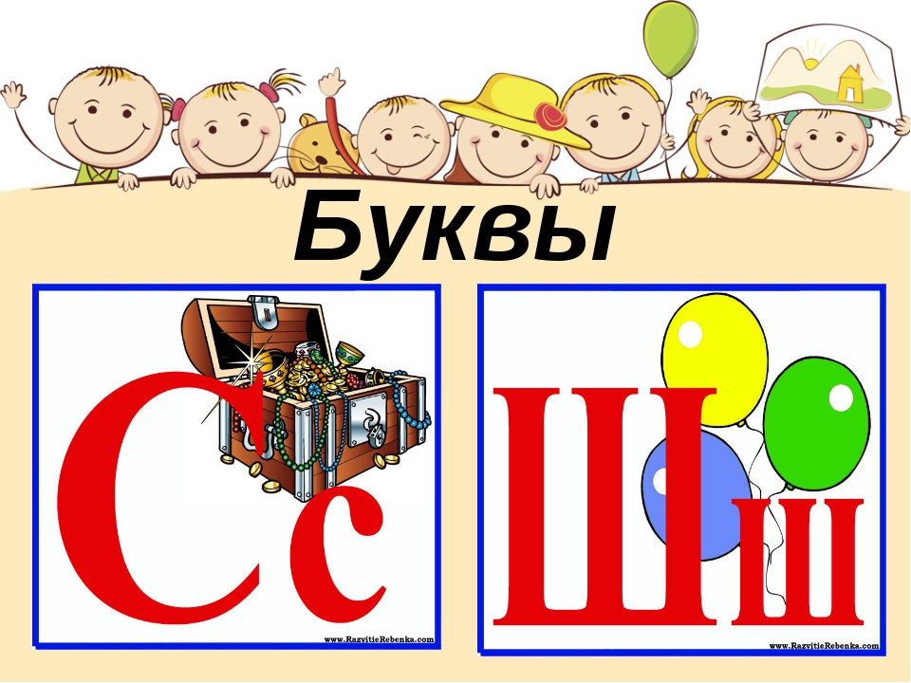

**Подготовила учитель-логопед:**

**Лугуева Зухра Шахрамазановна**

**2021 г.**